Новый дизайн социальной карты разработали в столице
19.06.2018
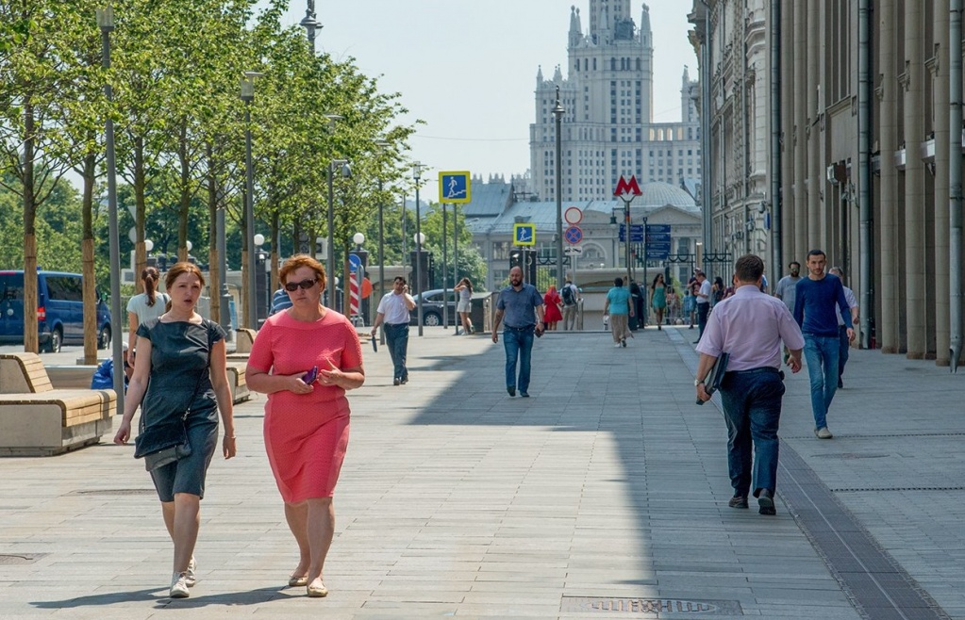

В Москве разработали новый дизайн социальной карты: теперь она будет выглядеть одинаково для всех льготников, проинформировали 19 июня.

Всего было предложено восемь вариантов оформления. На новой карте изображена панорама столицы с видом на Храм Христа Спасителя.

– Мы изменили дизайн «социалки» для того, чтобы сделать ее более узнаваемой. Кроме того, теперь льготные проездные билеты получат новое название «Карта москвича», — сообщил Кирилл Кузнецов, генеральный директор Московского социального регистра, подведомственной организации городского Департамента информационных технологий.

На официальном сайте мэра и Правительства Москвы добавили, что новый дизайн для единой социальной карты выбрали горожане на портале «Активный гражданин». Свое мнение по этому вопросу выразили более 166 тысяч москвичей.

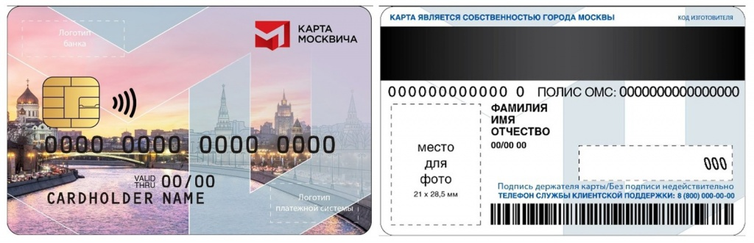

Адрес страницы: http://arbat.mos.ru/presscenter/news/detail/7399241.html
Управа района Арбат города Москвы

